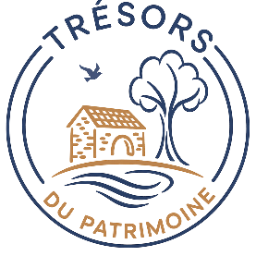
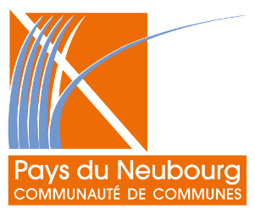
A retourner au plus tard le 11 septembre 2026 par courrier (1 Chemin Saint Célerin 27110 LE NEUBOURG) ou par mail (sylvaine.duboc@paysduneubourg.fr)
Formulaire de demande de subvention
Restauration du patrimoine communal

1. Informations générales sur la commune
Nom de la commune :
Adresse :
Code postal :
Nom du maire ou représentant légal :
Contact (téléphone/email) :

2. Présentation du projet
Intitulé du projet :
Localisation du patrimoine concerné :
Description du bien patrimonial : historique, état actuel, valeur patrimoniale (protection, classement…) :

Objectifs du projet de restauration :

3. Budget prévisionnel
Coût total estimé : €
Montant demandé en subvention : €
Financements complémentaires (autres subventions, fonds propres, mécénat) :

Plan de financement détaillé :

4. Calendrier du projet
Date de début prévue : …………./…………../…………..
Date d’achèvement estimée : …………./…………../…………..
Étapes clés du projet :
-
-
-

5. Justification de la demande
Impact du projet sur la préservation du patrimoine local :

Retombées pour la commune et ses habitants :

Éventuelles collaborations avec associations ou experts du patrimoine :

Participation à des événementiels (Journées Européennes du Patrimoine, Pierres en Lumières etc :

Intérêt pédagogique du projet (ex : action avec les écoles, installation de panneaux pédagogiques)

6. Pièces à joindre
✅ Documents de présentation du projet ✅ Photos du bien patrimonial
✅ Devis et estimations financières ✅ Délibération du conseil municipal
✅ Attestation de propriété ou autorisation légale si possible

